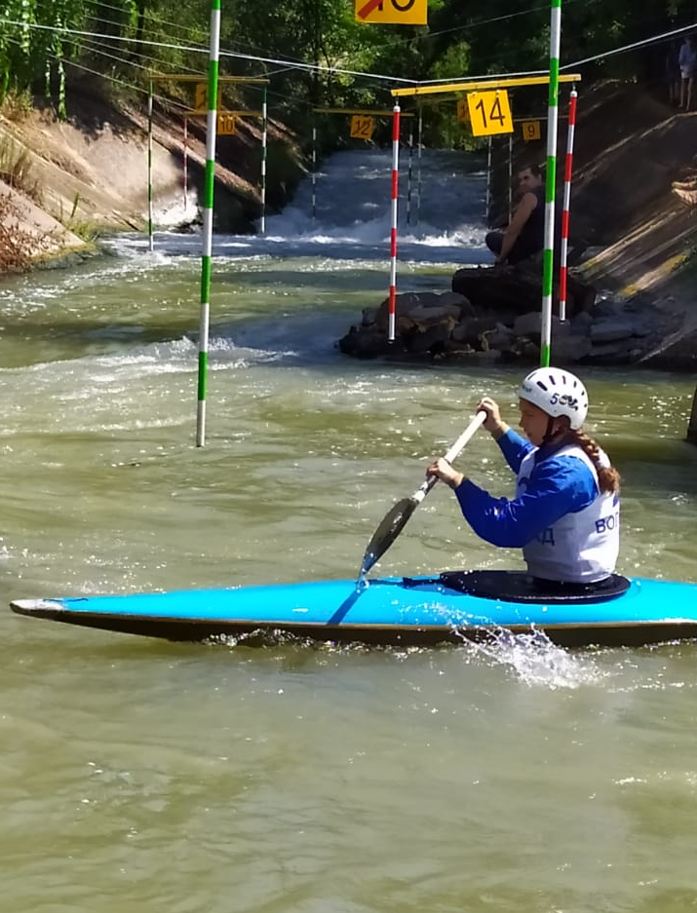
С 15 по 20 июля 2020 г. на рыбоотводном канале в Волгодонском районе Федерация гребного слалома Ростовской области при поддержке Министерства физической культуры и спорта Ростовской области и Федерации гребного слалома России провели Первенство Южного федерального округа по гребному слалому среди юношей и девушек до 17 лет.
В соревнованиях приняли участие спортсмены отделения гребного слалома ГБУ РО "СШОР N29", представляющие команду Ростовской области и команды Краснодарского края и Волгоградской области. Это было первое Первенство Южного федерального округа за всю историю развития гребного слалома в СССР и России. Победители и призёры соревнований:

Байдарка-одиночка среди мужчин:
1-Свинарев Иван;
3-Нихаев Фёдор.
Байдарка-одиночка среди женщин:
1-Нихаева Ксения;
2-Петренко Ульяна;
3-Алексеева Диана.
Каноэ-одиночка среди мужчин:
1-Свинарев Иван;
2-Нихаев Фёдор.
Каноэ-одиночка среди женщин:
1-Алексеева Диана;
2-Нихаева Ксения;
3-Кузнецова Алёна.
Каноэ-двойка среди мужчин:
1-Свинарев Иван/Сапога Павел;
2-Нихаев Даниил/Руденко Иван;
3-Кожин Роман/Горьковской Денис.
Каноэ-двойка среди смешанных пар:
1-Нихаев Фёдор/Алексеева Диана;
2-Нихаева Ксения/Горьковской Денис;
3-Петренко Ульяна/Шевцов Олег.
Байдарка-одиночка экстрим среди мужчин:
1-Свинарев Иван;
2-Сапога Павел;
3-Горьковской Денис.
Байдарка-одиночка экстрим среди женщин:
1-Алексеева Диана;
2-Петренко Ульяна;
3-Нихаева Ксения.
В командных гонках: в байдарках среди мужчин:
1-Свинарев Иван, Нихаев Фёдор, Сапога Павел.
В байдарках среди женщин:
1-Нихаева Ксения, Петренко Ульяна, Кузнецова Алёна.
В каноэ среди мужчин:
1-Свинарев Иван, Нихаев Фёдор, Сапога Павел.
В каноэ среди женщин:
1-Нихаева Ксения, Петренко Ульяна, Кузнецова Алёна.
В каноэ-двойках среди мужчин:
1-Свинарев Иван/Сапога Павел, Нихаев Даниил/Руденко Иван, Кожин Роман/Горьковской Денис.
В комплексном зачёте команда Ростовской области стала победителем Первенства ЮФО среди юношей и девушек до 17 лет.
